Technická specifikace

Název akce: III/1014 Strančice, most ev.č. 1014-3

Místo realizace akce : most na silnici č.III/1014 v km 3,004 přes železniční trať za obcí Strančice, okres Praha východ

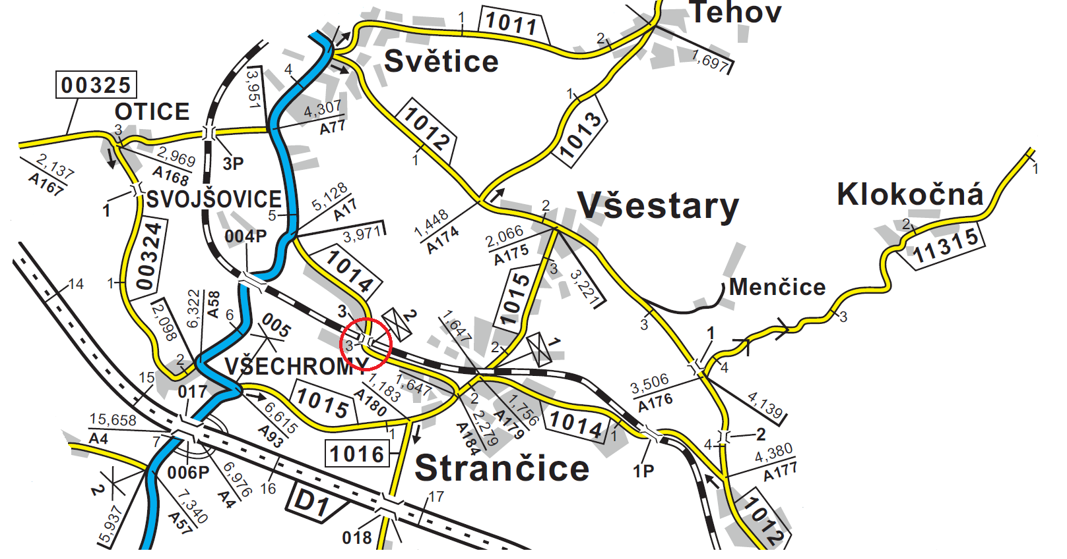

- Předmět akce:
Jedná se o rekonstrukci stávajícího mostu na stávající komunikaci, tj. odstranění stávajícího mostu a následně stavba nového mostního objektu s navazující komunikací délky 50 m, kdy oproti stávajícímu stavu bude most poněkud zvýšen pro zlepšení průjezdního profilu na železniční trati.

Stávající most je trojpolový s horní mostovkou, pod středním polem prochází železniční trať České Budějovice – Praha a vlečka. Mostní objekt je z roku 1972. Nosná konstrukce středního pole je tvořena devíti předpjatými komůrkovými nosníky (pravděpodobně KA 61 skladebné šířky 1 m a výšky 1,1 m. Krajní pole jsou rovněž z nosníků KA 61, výšky 0,45 m. Nosníky jsou uloženy na betonová stativa podepřenými pěti masivními sloupy průměru 700 mm, krajní pole jsou pak uložena na koncích na masivních přesypaných opěrách. Délka přemostění je 42,15 m.

Nový most je navržen s nosnou konstrukcí o třech polích s rozpětími 11,0+22,56+11,0 m. NK se skládá z pěti hlavních svařovaných plnostěnných ocelových nosníků tvaru I se spřaženou železobetonovou deskou mostovky. Příčníky nad pilíři jsou ocelové, koncové příčníky nad opěrami jsou betonové. Konstrukce mostu respektuje šířkové a směrové vedení převáděné komunikace (S 7,5). Stávající oboustranný chodník bude nahrazen jednostranným š. 2,0 m. Základy opěr i pilířů mostu budou posíleny mikropilotami.

Stavba bude prováděna za plné uzavírky, tedy za vyloučení silničního provozu, který bude po dobu stavby veden po objízdné trase. Přístup na staveniště bude ze silnice III/1014.

Výstavba mostu včetně demolice si vyžádá traťové a proudové výluky. Veškeré výlukové činnosti se budou pravděpodobně odbývat v nočních hodinách.

- Předpokládaná výše nákladů dle PDPS:
46 mil. Kč s DPH

- Členění stavby na objekty:
SO 101 Komunikace
SO 102 Dopravně inženýrská opatření
SO 200 Demolice mostu
SO 201 Most přes trať Správy železnic
SO 401 Trakční vedení

- Termín realizace: předpoklad zahájení v r. 2022
předpokládaná doba výstavby 10 měsíců

- Údaje o PDPS:
Projektant: Ateliér projektování inženýrských staveb s.r.o.
140 00 Praha 4, Ohradní 24b
Hlavní inženýr projektu: Ing. Josef Jirotka

- Termín realizace
- PD: dle SOD
- Stavba: předpoklad zahájení v r. 2019

Kontakt :
Miroslav Dostál hlavní mostní technik KSÚS SK, mobil 778 532 514, email: miroslav.dostal@ksus.cz
Ing. Jiří Čapek, mostní technik oblast Kutná Hora, mobil 728 290 934, email: jiri.capek@ksus.cz

Zpracoval: Ing. Jiří Čapek

Datum : 21.1.2022

Fotodokumentace:
 | 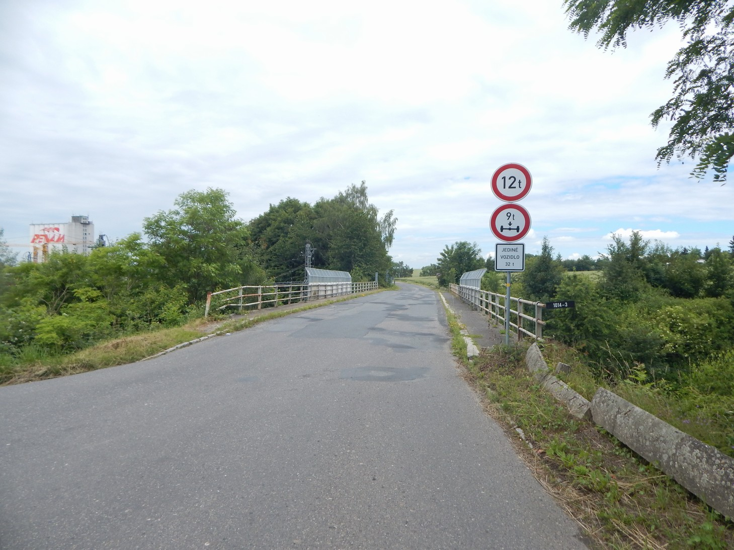 | Šířkové uspořádání ve směru staničení.
 | 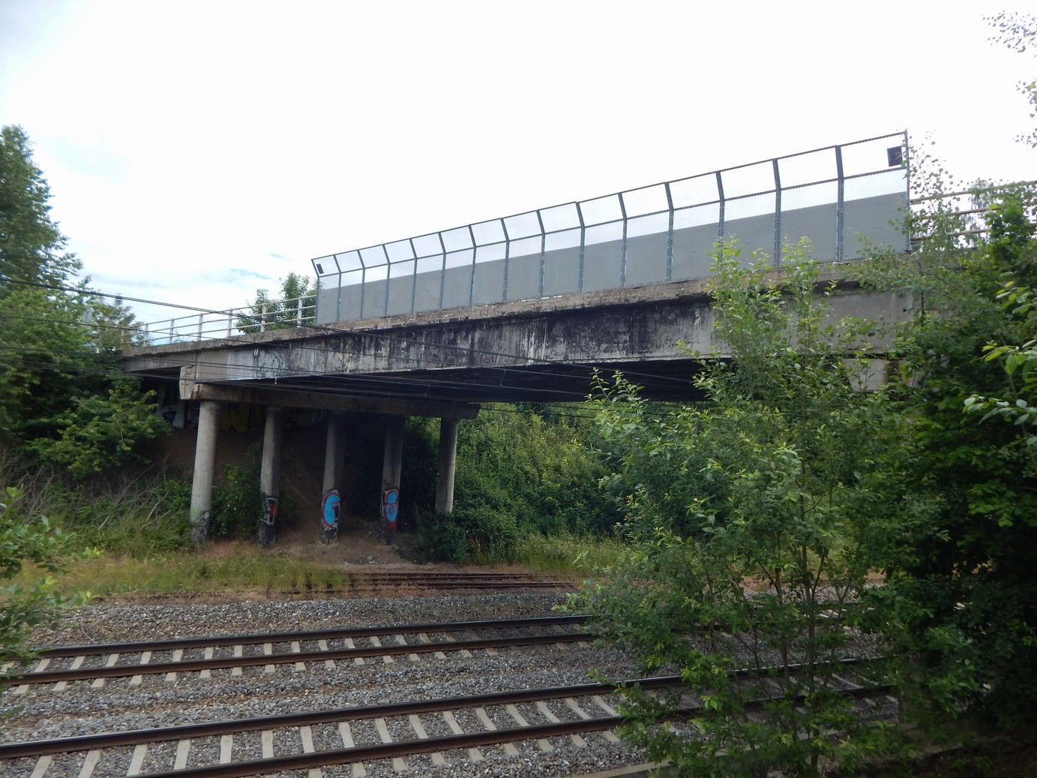 | Pohled na levý bok mostu.
 | 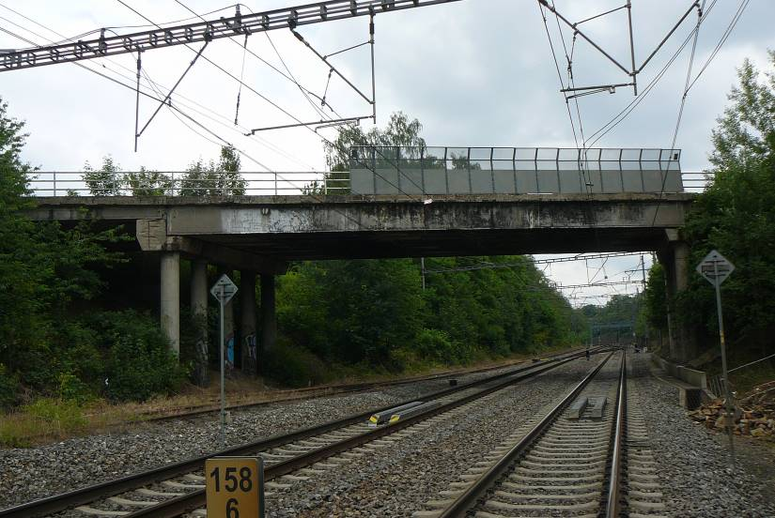 | Celkový pohled z levé strany.
 | 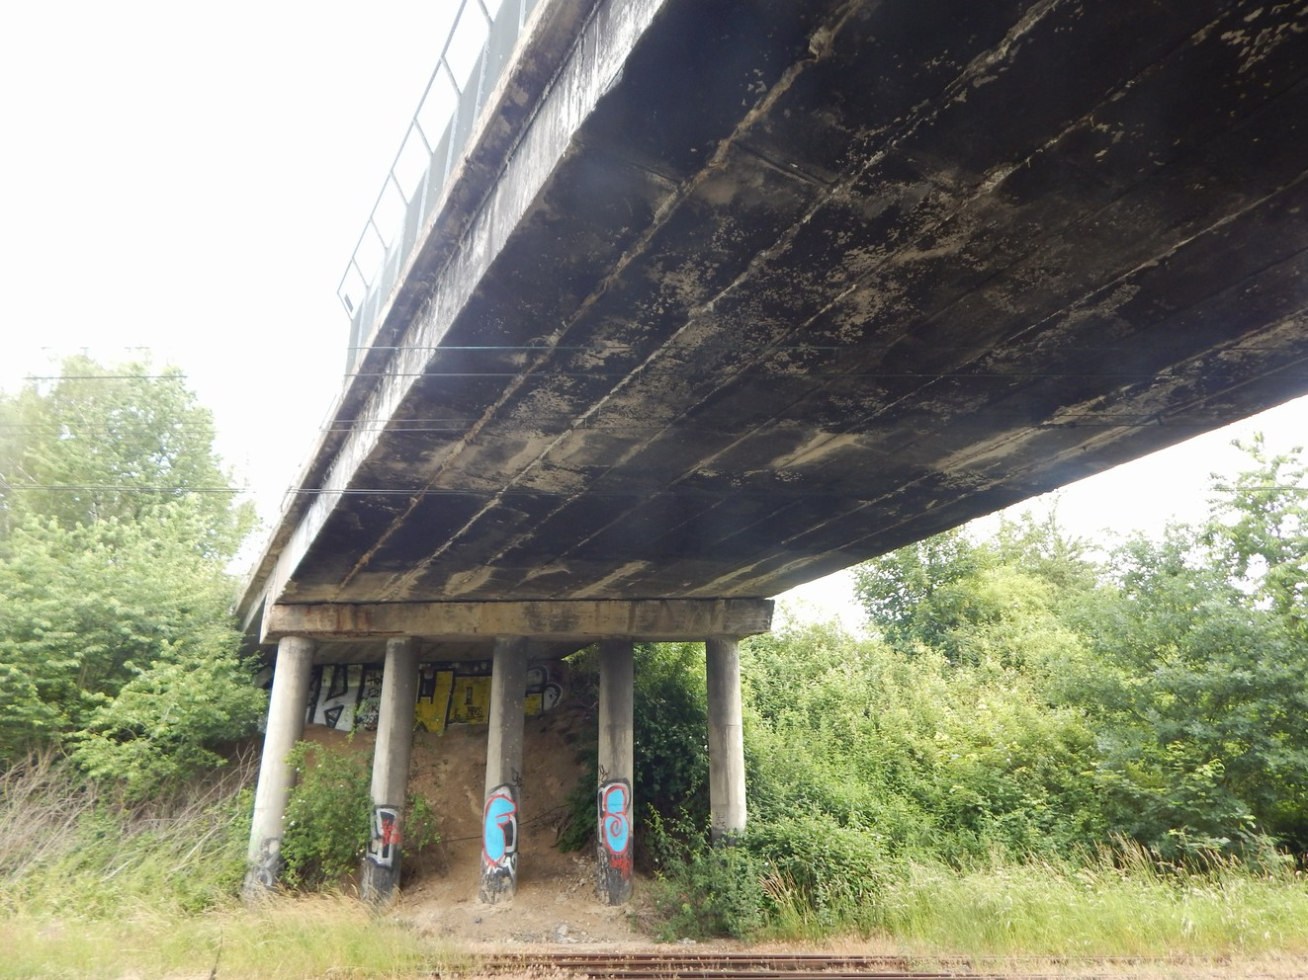 | Spodní líc nosné konstrukce v hlavním poli 2.

